Czwartek – 08.04.2021r.
Cele:
- rozwijanie umiejętności przeliczania w zakresie 10,
- poznawanie zjawiska powstawania dnia i nocy.

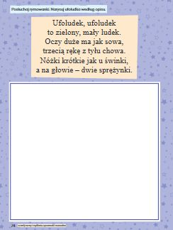
Na początek wykonajcie ćwiczenie:
Karta pracy, cz. 3, nr 74 (5 – latki)
Załącznik nr 1 (4-latki)
Posłuchajcie rymowanki.
Narysujcie ufoludka według opisu.

- Rymowanka "Kosmonauta"
Nauka rymowanki jej interpretacja ruchowa zgodna
z tekstem.

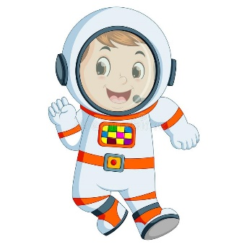
Kosmonauta idzie dróżką,
przytupuje jedna nóżką,
klaszcze w ręce raz i dwa.
podskakuje; hopsa, sa.
Już w rakiecie prosto siada,
kiwa głową na sąsiada,
ster rakiety w ruch już wprawia,
choć to wcale nie zabawa,
i rakieta się unosi,
bo ją o to ładnie prosi.

Zabawa matematyczna "Pierwszy drugi" - prawidłowe posługiwanie się liczebnikami porządkowymi w zakresie dziesięciu
- przygotowanie z dzieckiem sylwet dziesięciu kosmonautów w rożnych kombinezonach, ozdobionych wg poniższego wzoru,
- układanie sylwet kosmonautów zgodnie z opisem rodzica: pierwszy ma niebieskie szelki, drugi - z listków pasek wielki, trzeci - żółte okulary, czwarty - buty nie do pary, piąty - kieszeń całkiem sporą, szósty - torebkę czerwoną, siódmy - czarne rękawiczki, ósmy - dwa małe króliczki, dziewiąty - nos zakrzywiony, a dziesiąty jest zielony,
- omawianie wyglądu kosmonautów, o których pyta rodzic, np. Jak wygląda czwarty (piąty, dziesiąty) kosmonauta?
- podawanie, który z kolei jest kosmonauta opisywany przez rodzica.
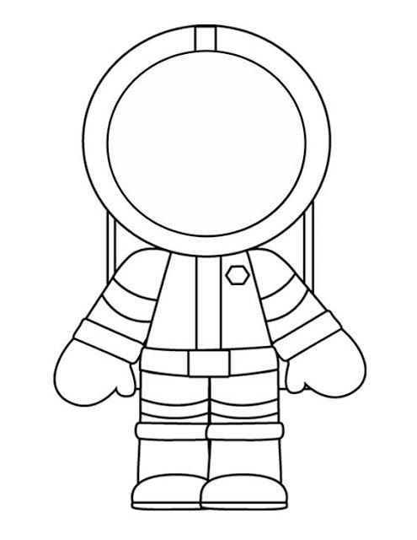

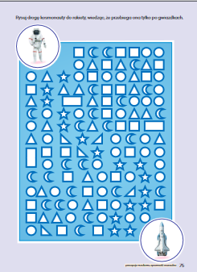
A teraz proszę wykonaj następujące ćwiczenie
Karta pracy, cz. 3, nr 75 (5 – latki)
Narysujcie drogę kosmonauty do rakiety, wiedząc, że przebiega ona tylko po gwiazdach;)

- Czy wiecie kiedy jest dzień a kiedy noc?
Zachęcam do obejrzenia filmu „Paxi – dzień, noc i pory roku”
https://www.google.com/search?client=firefox-b-d&q=paxi+dzie%C5%84+noc+i+pory+roku

Zachęcam Was do wykonania doświadczenia.
Doświadczenie: „Podróże Ziemi wokół Słońca".
Uświadomienie dzieciom teorii, że „Ziemia krąży wokół Słońca”;
Zapoznanie ze zjawiskiem następstw dnia i nocy;

Potrzebny Wam będzie globus oraz lampka;)
Rodzic ustawia na środku lampkę pełniącą rolę Słońca.
Prezentuje globus i pokazuje, w jaki sposób Ziemia obraca się wokół własnej osi,
a promienie Słońca padają na nią, co sprawia, że kiedy na
jednej półkuli jest dzień, na drugiej panuje noc.

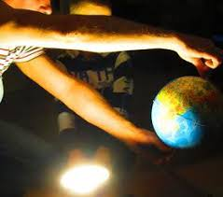
Udanej zabawy

Załącznik nr 1 (4-latki)
Posłuchaj rymowanki. Narysuj ufoludka według opisu.

Ufoludek, ufoludek
to zielony, mały ludek.
Oczy duże ma jak sowa,
trzecią rękę z tyłu chowa.
Nóżki krótkie jak u świnki,
A na głowie dwie sprężynki.

Piątek – 09.04.2021r.
Cele:
- rozwijanie mowy,
- rozwijanie sprawności fizycznej.

- Kochani! Dzisiejszy dzień zaczniemy od obserwacji nieba i gwiazd. Towarzyszyć Wam będzie wesoła ciężarówka Ethan (3.36) Zapraszam!
https://www.youtube.com/watch?v=rLpvLlR7Sfw
Ethan obserwował niebo przez teleskop.
Teleskop to niezwykłe narzędzie, do obserwacji odległych obiektów takich jak gwiazdy.
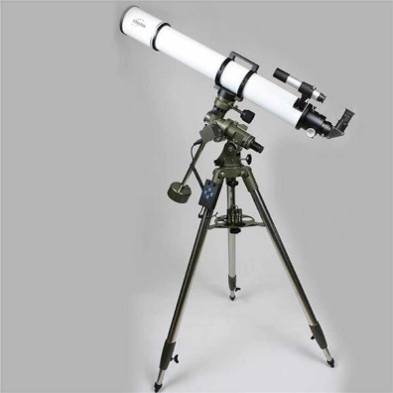

Na niebie gwiazdy tworzą wzory, zwane GWIAZDOZBIORAMI…. Jest ich naprawdę bardzo dużo

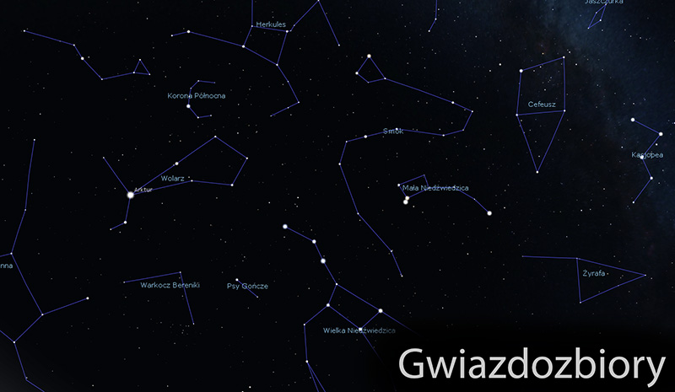

Niektóre mają swoje nazwy np:
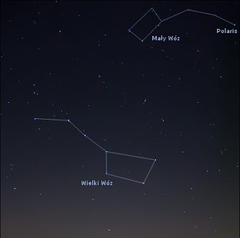
WIELKI WÓZ i MAŁY WÓZ LEW
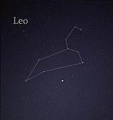

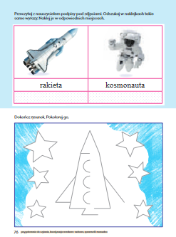
Proszę wykonaj następujące ćwiczenie:
Karta pracy, cz. 3, nr 76 (5 – latki)

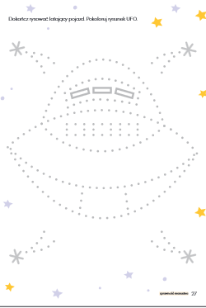
Karta pracy, cz. 2, nr 27. (4-latki)

Połącz gwiazdozbiór WIELKI WÓZ łącząc cyferki w odpowiedniej kolejności
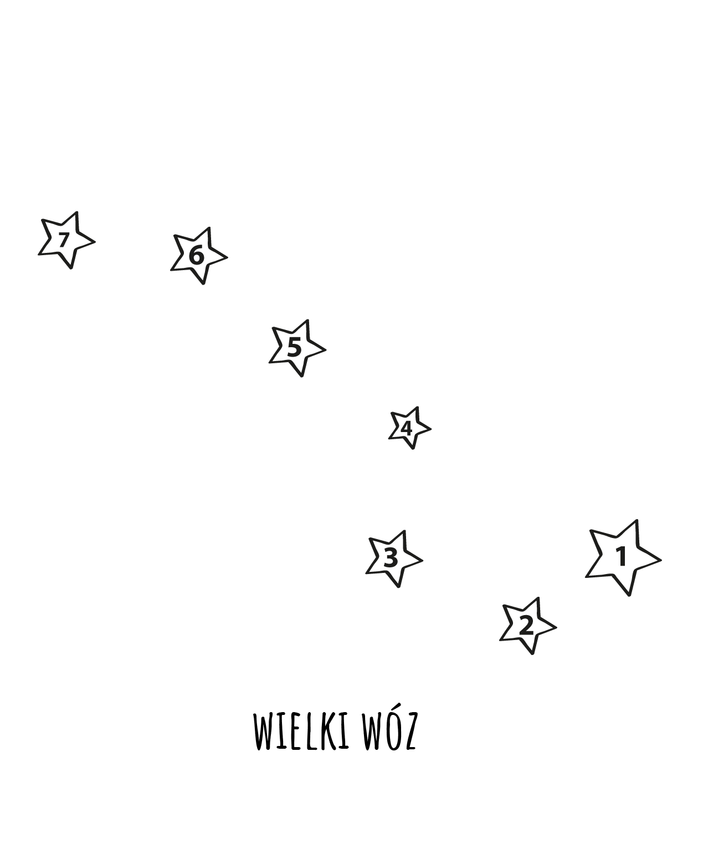

Spróbuj wraz z rodzicami lub rodzeństwem stworzyć własne gwiazdozbiory Pamiętaj aby nadać im nazwę

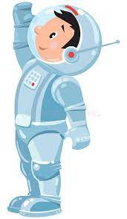
- Ćwiczenia gimnastyczne
Czy wiecie, że prawdziwi kosmonauci zanim wybiorą się w podróż w przestrzeń kosmiczną muszą bardzo dbać o swoją sprawność fizyczną? Oj tak!
Dzisiaj my zamienimy się w kosmonautów i tak jak oni będziemy ćwiczyć
Dzieci maszerują po całym pokoju przy dźwiękach muzyki marszowej. Podczas kolejnych przerw w muzyce wykonują polecenia Rodzica., np.:
- Stań na jednej nodze.
- Leż na plecach, złączone nogi unoś ku górze.
- Podskakuj obunóż w miejscu.−Przeskakuj z nogi na nogę.
- Naprzemiennie dotykaj łokciem przeciwległego kolana
- Przełóż rękę pod kolanem i złap się za nos.
- Przeczołgaj się pod krzesełkiem.

